105學年度交通安全委員會議照片
學校  名稱 | 大直高級中學 | 日期  時間 | 105年9月21日  1500-1600 |  | 承辦單位 | 教官室
宣教  題目 | 105學年度交通安全委員會議 |  |  |  | 承辦人 | 陳揚翔少校
會議照片
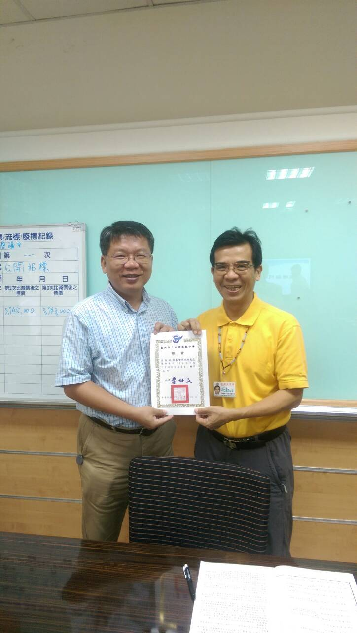 |  |  |  | 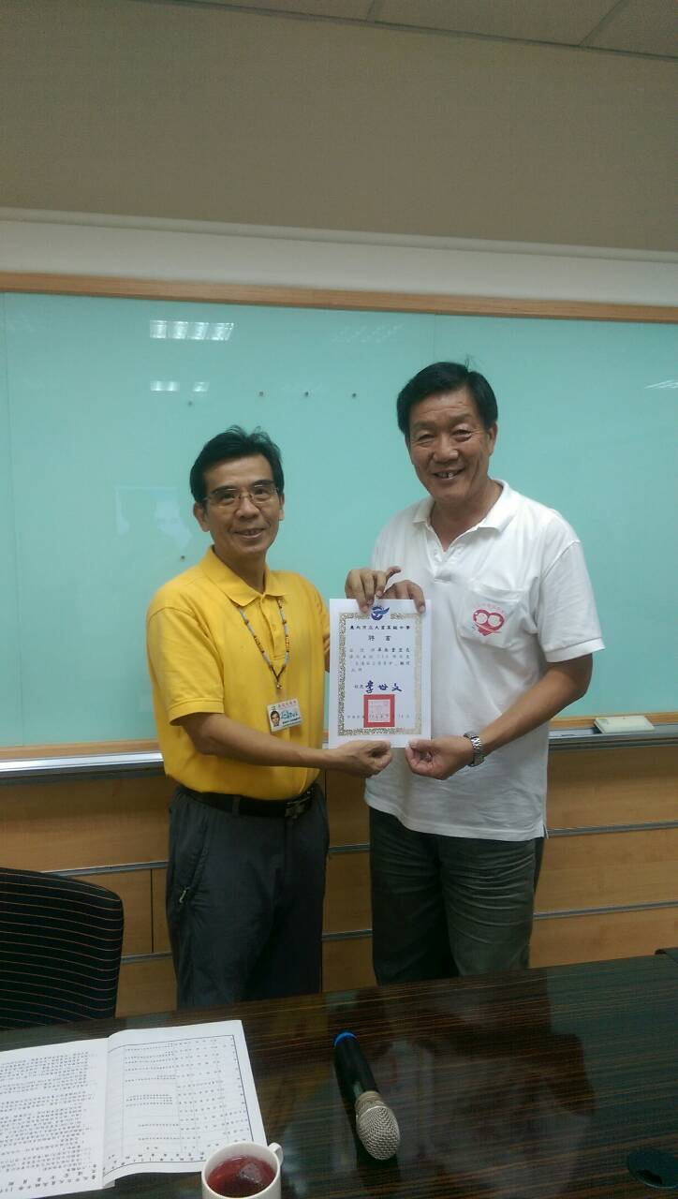
頒發家長會委員李永淞先生聘書 |  |  |  | 頒發劍潭里畢無量里長聘書
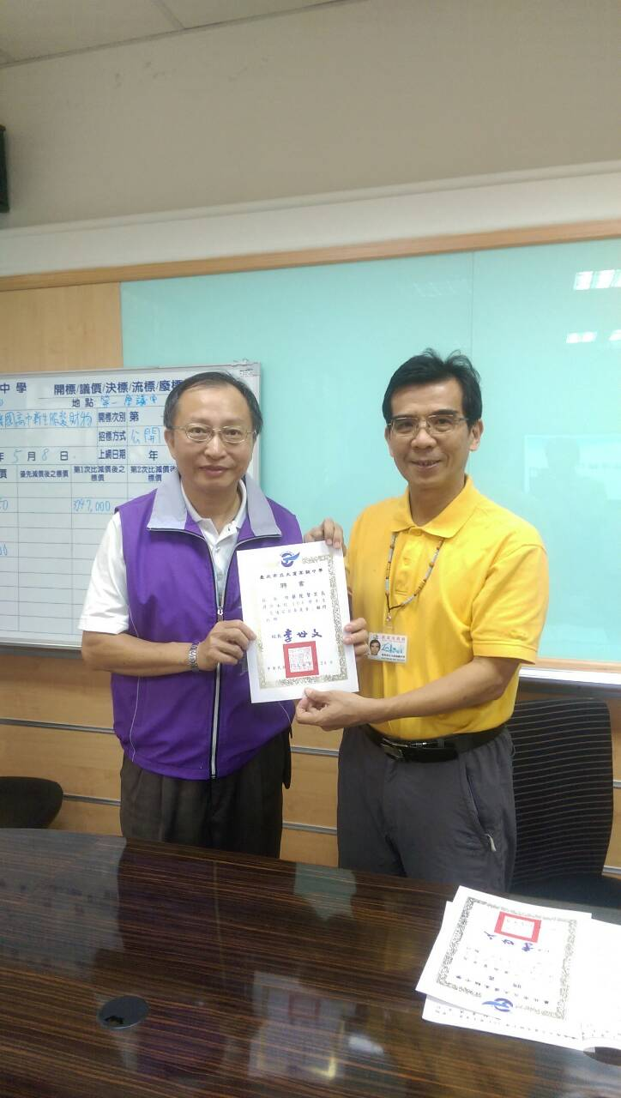 |  |  |  | 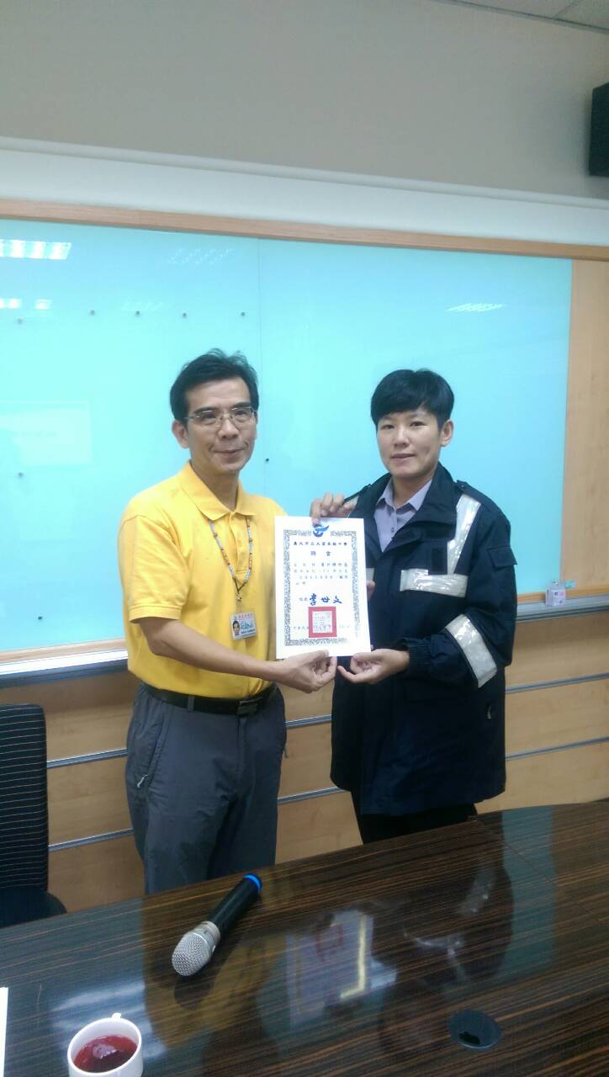
頒發大直里蔡俊賢里長聘書 |  |  |  | 頒發大直派出所黃升揮所長聘書(代領)
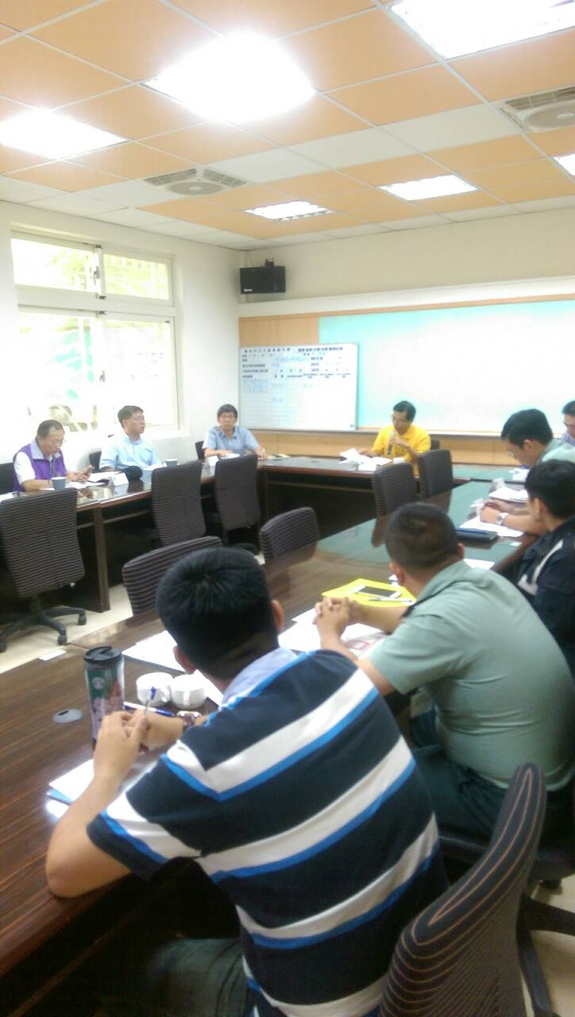 |  |  |  | 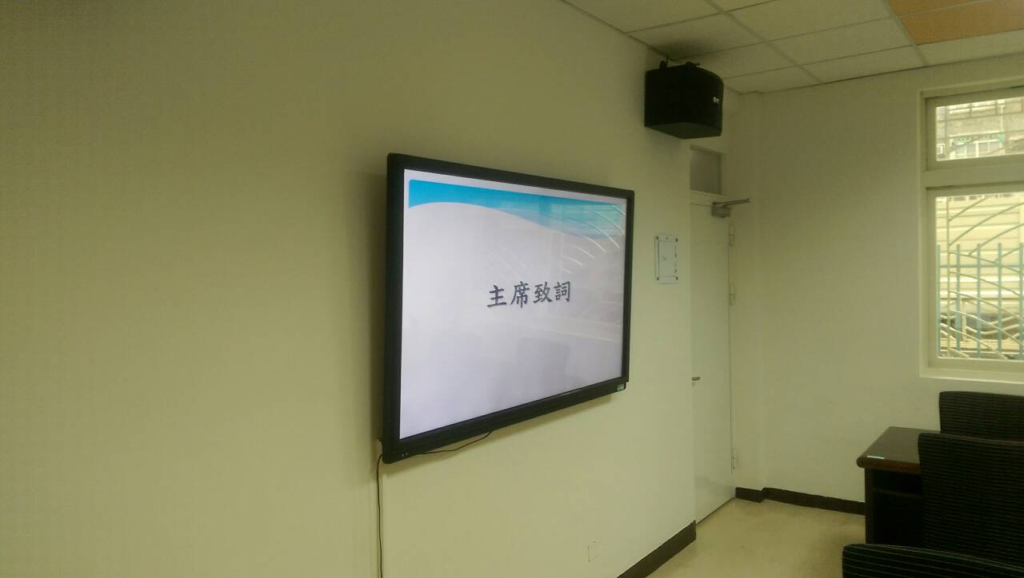
主席致詞 |  |  |  | 簡報

